胡志伟用公帑帮衬“自己人”？

梁文新 [有理儿有面](javascript:void(0);)

**有理儿有面**

微信号 youli-youmian

功能介绍 你说是不是

2020-11-17[原文](https://mp.weixin.qq.com/s?__biz=Mzg3MjEyMTYyNg==&mid=2247517139&idx=2&sn=2d793a480286b033b4d976bb3e785132&chksm=cef6d7a6f9815eb0f08daea51d3f9626042edc32f34a357159f2955eb047bd046254b44279ea&scene=27#wechat_redirect&cpage=55) 发表于

收录于合集





**全文共918字，图片1张，预计阅读时间为3分钟。**



▼

本文作者：香港资深媒体人 梁文新

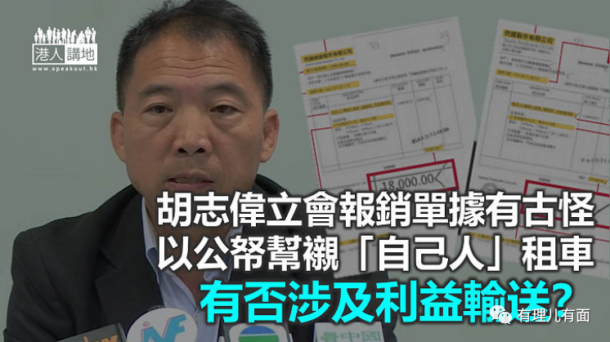

揽炒派立法议员早前宣布“集体总辞”， 其中大部分人选择于12月1日离职，拿到11月整份薪金才离开，果然“会算计”。除了落力守护“薪资”外，日前民主党主席胡志伟更被传媒爆料，早年向立法会报销约70万元，以支付租用宣传货车的三年租赁费。但提供服务的两间“制作公司”似乎问题多多，据报两间公司董事都有民主党相关人士在内，而公司申报地址竟然是“色情芬兰浴中心”。整件事疑点重重，公司董事背景如此“特殊”，胡志伟是否知情？如果知情，又有否涉及利益输送的问题？

**公司董事与民主党关系密切**

据报，胡志伟在报销单据中列明，于2013年4月至2016年3月期间，分别向“闪耀制作有限公司”及“闪耀娱乐制作有限公司”，以每月万多元租用货车巡行黄大仙及观塘区做宣传。两间公司名称相似，但有不同公司注册和股东及董事，前者董事包括民主党元老李建贤及朱耀明的儿子朱牧华，后者则有民主党前中央委员会委会黄坚成任公司董事兼是持一半股权的股东。更奇怪的是，记者发现报销单据中，两间公司所写的地址完全相同，记者到埗后更发现，该处实际为“色情按摩院”」，该大厦的管理员亦证实上址根本没有所谓的“制作公司”。

**有否涉及利益输送？**

笔者先想问，两间公司为何要虚假地址，当中有什么不可告人的地方？如果连地址都是伪造的，如何查证公司是有真实运作，胡志伟有使用过它们的服务？毕竟胡志伟的报销单据中，只列明使用车辆的时数和日期，既无活动期间的照片，又无所租车辆的车牌等证明资料，实在难免会引人质疑。退一步说，即使公司运作和提供的服务“没有问题”，但董事或股东成员有民主党相关人士涉及其中，胡志伟为何未有避嫌，反而使用对方服务多年？是否想用公帑帮“自己人”赚钱？其中又有否涉及利益输送、贪污等问题？

虽然胡志伟今日有响应事件，声称单据经立法会秘书处核数，是“清清楚楚”，看不到有任何违法的地方。笔者想问，立会秘书处核数时，可知道涉事公司与民主党的关系？正因为事件涉及公帑，还有不少未解答的问题，当局更有必要追查到底，以释除公众的疑虑。笔者在想，作为民主党主席的胡志伟被揭报销数据有问题，其他党员会否都有类似情况，都有用公帑“帮衬”两间涉事公司？

**本文转自港人讲地**





**关注公众号：**

**有理儿有面**

**理   性｜   揭   秘｜   探   讨**







### 精选留言

用户设置不下载评论